CHƯƠNG 2: PHÂN TÍCH VÀ THIẾT KẾ KIẾN TRÚC TRUNG TÂM GIÁM SÁT AN NINH BLOCKCHAIN AI SENTINEL
Chương này trình bày chi tiết quá trình phân tích yêu cầu, mô hình hóa luồng nghiệp vụ giám sát an ninh chuỗi khối và thiết kế kiến trúc vi dịch vụ 14 vùng chứa cho Trung tâm An ninh Blockchain AI Sentinel. Toàn bộ thiết kế được xây dựng theo chuẩn UML 2.5 và mô hình C4, gắn kết trực tiếp với mã nguồn và dữ liệu thực nghiệm của dự án.

2.1. Phân tích Yêu cầu Chức năng và Sơ đồ Ca Sử Dụng Tổng quan
Hệ thống Giám sát & Phát hiện Nguy cơ Chuyển giao Độc hại Blockchain AI Sentinel phục vụ 4 nhóm vai trò tác nhân SOC và 2 tác nhân ngoại vi:
- Chuyên viên Điều tra Gian lận (Fraud Investigator / L1 Analyst): Theo dõi bảng điều khiển dòng giao dịch thời gian thực, thẩm định các cảnh báo rủi ro cao và kích hoạt trợ lý AI Copilot để giải thích hành vi bất thường.
- Kỹ sư Bảo mật Cấp cao (SecOps Specialist / L2 Investigator): Mở chuyên án điều tra (Case Dossier), trực quan hóa đồ thị liên kết ví đa tầng (Network Graph), phong tỏa ví độc hại và kích hoạt khóa hợp đồng thông minh khẩn cấp.
- Chuyên viên Tuân thủ Pháp lý (Compliance Officer / AML): Thực thi quy định sàng lọc AML/CFT, kiểm tra ví thuộc danh sách đen cấm vận (OFAC/FATF), điều chỉnh ngưỡng rủi ro chính sách và xuất báo cáo kiểm toán.
- Quản trị viên Hệ thống SOC (SOC Administrator & AI Engineer): Giám sát chỉ số hiệu năng 14 microservices, quản trị hạ tầng phân vùng dữ liệu và kích hoạt quy trình tái huấn luyện mô hình Machine Learning khi có dữ liệu mới.
- Tác nhân ngoại vi & Mạng lưới Blockchain: Các nút chuỗi khối công khai (Ethereum, BSC, Tron Nodes qua JSON-RPC / WebSocket) và Trợ lý Trí tuệ Nhân tạo Google Gemini 1.5 Pro.
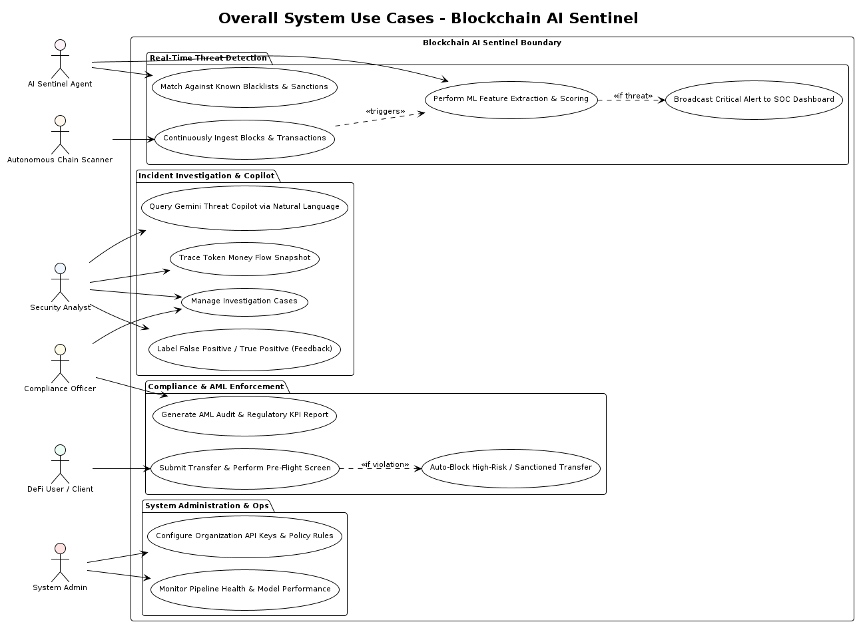
Hình 2.1: Sơ đồ Ca sử dụng Tổng quan Hệ sinh thái Blockchain AI Sentinel SecOps

2.2. Khảo sát và Đánh giá Lựa chọn Công nghệ Hệ thống
Bảng 2.1 tổng hợp đánh giá và đối chiếu các công nghệ được lựa chọn trong quá trình xây dựng trung tâm giám sát an ninh:
Bảng 2.1: Ma trận đánh giá và so sánh công nghệ hệ thống Blockchain AI Sentinel
STT | Công nghệ | Vai trò trong Hệ thống | Lý do lựa chọn & Ưu điểm | Phương án thay thế
1 | Next.js 14 + Cytoscape | SecOps Analyst Portal | Hiển thị đồ thị dòng tiền ví đa tầng, cập nhật biểu đồ rủi ro thời gian thực qua WebSocket. | React Native, Vue 3
2 | Node.js Express Gateway | API Gateway & Circuit Breaker | Cơ chế ngắt mạch bảo vệ chống quá tải, tích hợp Rate Limit và xác thực Bearer Token. | Kong, Nginx Lua
3 | FastAPI (Python 3.11) | AI Sentinel Microservice | Async ASGI độ trễ cực thấp (<15ms/giao dịch), tích hợp trực tiếp scikit-learn và XGBoost. | Flask, TorchServe
4 | PostgreSQL + Partitioning | Sổ cái Giao dịch & Cảnh báo | Kỹ thuật Table Partitioning theo tháng (`tx_YYYY_MM`) giải quyết bài toán hàng chục triệu bản ghi. | ClickHouse, TimescaleDB
5 | RabbitMQ Cluster | Lưới Sự kiện & Hàng đợi Thư chết | Đảm bảo chuyển giao bản tin tin cậy, hỗ trợ cơ chế Dead Letter Queue (DLQ) khi dịch vụ lỗi. | Apache Kafka, Redis PubSub
6 | Redis 7 In-Memory | Danh sách Đen & Bộ đệm Tức thì | Lưu trữ hàng triệu địa chỉ ví đen (OFAC/Scam) trong bộ nhớ RAM, thời gian tra cứu dưới 0.5ms. | Memcached, Aerospike
7 | Web3.py & Eth-utils | Blockchain Node Ingestion | Giao tiếp trực tiếp nút mạng EVM qua JSON-RPC, trích xuất raw transactions và event logs. | Ethers.js, Web3j
8 | Docker Engine 14 Services | Môi trường Vận hành Cô lập | Đóng gói toàn bộ 14 microservices độc lập kèm cấu hình tài nguyên RAM/CPU chặt chẽ. | Kubernetes, Nomad

2.3. Thiết kế Kiến trúc Tổng thể Hệ thống (C4 Container Diagram)
Hệ thống Blockchain AI Sentinel được kiến trúc thành 14 vùng chứa chuyên biệt:
- Lớp Cổng Khách (Client Ingress): Web SecOps Dashboard (cổng 3000) phục vụ chuyên viên phân tích theo dõi cảnh báo trực quan.
- Lớp Cổng Biên & Phân quyền: API Gateway (cổng 8080) và Auth Service (cổng 3001) bảo vệ điểm truy cập bằng JWT và cắt mạch dự phòng.
- Nhóm Dịch vụ Nghiệp vụ Blockchain: Transfer Service (3003), Wallet Service (3002), Event Service (3005), Compliance Service (3006) và Alert Service (3007).
- Nhóm Trí tuệ Nhân tạo & Phân tích Nâng cao: Analytics Service (8000), AI Threat Detection (5000), Gemini Copilot và Network Graph Visualizer.
- Lớp Hạ tầng Dữ liệu & Thông điệp: PostgreSQL 16 Partitioned, RabbitMQ Message Broker và Redis In-Memory Cache.
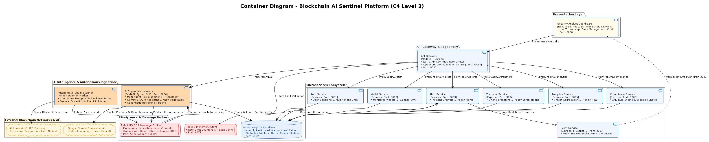
Hình 2.2: Sơ đồ Kiến trúc C4 Container Mức 2 (14 Dịch vụ Độc lập)

2.4. Thiết kế Lưới Sự kiện Bất đồng bộ RabbitMQ Event Mesh
Kiến trúc hướng sự kiện điều phối luồng xử lý giao dịch an toàn và linh hoạt:
- Exchange `blockchain.events` (Topic): Tiếp nhận các sự kiện `tx.mined`, `tx.pending` từ Scanner và phân phối cho các hàng đợi nghiệp vụ.
- Hàng đợi Phân tích Song song: Hàng đợi `queue.ai.detection`, `queue.compliance.screening` và `queue.alert.broadcast` nhận bản sao dữ liệu để xử lý đồng thời.
- Hàng đợi Thư chết (Dead Letter Queue - DLQ): Tự động cô lập các gói tin lỗi cú pháp hoặc giao dịch độc hại gây crash để chuyên viên an ninh phân tích thủ công.
[Thiếu ảnh: UML_microservices-event-mesh.png]
Hình 2.3: Sơ đồ Lưới Sự kiện Bất đồng bộ RabbitMQ Event Mesh

2.5. Thiết kế Kiến trúc Phân hệ Trí tuệ Nhân tạo AI Sentinel
Phân hệ AI Sentinel kết hợp linh hoạt giữa mô hình học máy thống kê và luật chuyên gia:
- Tầng Chuẩn hóa Đặc trưng (Feature Engineering): Trích xuất 24 đặc trưng giao dịch (vận tốc chuyển tiền, tần suất ví mới, độ lệch số tiền so với quá khứ, độ sâu tương tác hợp đồng).
- Mô hình Phát hiện Dị thường (Isolation Forest & Random Forest): Tính toán điểm bất thường thống kê đối với các chuỗi giao dịch có dấu hiệu rửa tiền hoặc rút ruột thanh khoản.
- Cổng Can thiệp Quy tắc Trọng yếu (Gate 99 Override): Giao dịch liên quan trực tiếp đến ví thuộc danh sách đen OFAC hoặc chữ ký mã độc đã biết sẽ bị khóa ngay với Risk Score = 99.
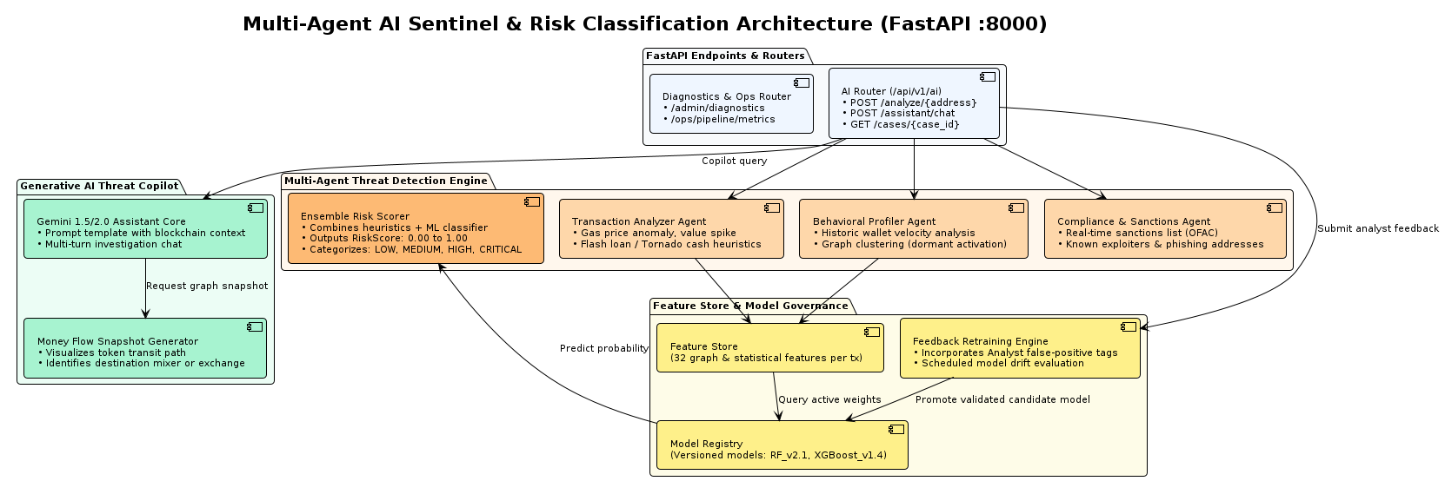
Hình 2.4: Sơ đồ Thành phần Phân hệ Trí tuệ Nhân tạo AI Sentinel

2.6. Thiết kế Kiến trúc Frontend Next.js SecOps Portal
Giao diện giám sát vận hành bảo mật chuyên nghiệp hỗ trợ phản ứng nhanh trước sự cố:
- Bảng điều khiển Giám sát Đe dọa Tức thì (Real-time Feed): Cập nhật từng giao dịch được đào lên mạng lưới, gắn nhãn màu theo mức độ rủi ro (Xanh: An toàn, Vàng: Khả nghi, Đỏ: Độc hại).
- Mô-đun Đồ thị Mạng lưới Ví (Cytoscape Graph Engine): Vẽ mạng lưới dòng tiền nhiều tầng, trực quan hóa đường đi của tiền qua các máy trộn (Mixer) hoặc sàn giao dịch DEX.
- Khung Hội thoại Trợ lý Gemini AI Copilot: Cung cấp cửa sổ trò chuyện với AI chuyên sâu bảo mật để tóm tắt hồ sơ chuyên án và gợi ý biện pháp xử lý.
[Thiếu ảnh: UML_frontend-client-architecture.png]
Hình 2.5: Sơ đồ Kiến trúc Frontend Next.js SecOps Portal

2.7. Thiết kế Mô hình Dữ liệu SQLAlchemy & Phân vùng Bảng Hàng tháng
Cơ sở dữ liệu được thiết kế tối ưu hóa cho khối lượng giao dịch cực lớn:
- Bảng Giao dịch Phân vùng (Partitioned Transactions): Bảng `transactions` phân vùng theo trường `created_at` thành các bảng con hàng tháng (`tx_2026_01`, `tx_2026_02`...) giúp truy vấn nhanh gấp 10 lần.
- Thực thể Cảnh báo & Điều tra (Alerts & Cases): SecurityAlert, InvestigationCase, CaseEvidence, SuspectWallet, BlacklistEntry.
- Thực thể Tuân thủ & Kiểm toán (Compliance & Audit): AMLScreeningLog, PolicyRule, AuditTrailRecord, SystemMetric.
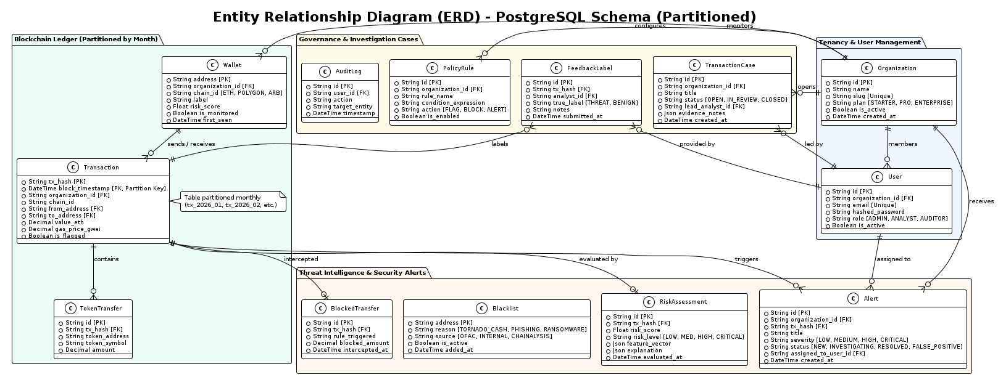
Hình 2.6: Sơ đồ Thực thể Quan hệ SQLAlchemy và Cấu trúc Phân vùng Dữ liệu

2.8. Thiết kế Cấu trúc Triển khai Hạ tầng Docker 14 Containers
Toàn bộ 14 dịch vụ được ảo hóa đồng bộ bằng Docker Compose phục vụ môi trường Production:
- Vùng Mạng Cổng Biên (Edge DMZ): Nginx Reverse Proxy (cổng 80/443) và API Gateway (cổng 8080) tiếp nhận yêu cầu từ chuyên viên.
- Vùng Mạng Dịch vụ Nội bộ (Internal Microservices): 7 dịch vụ nghiệp vụ Node.js và 3 dịch vụ phân tích Python giao tiếp qua mạng bridge cô lập.
- Vùng Lưu trữ & Message Broker: PostgreSQL, Redis và RabbitMQ được gắn ổ đĩa Docker Volume bền vững bảo đảm dữ liệu.
[Thiếu ảnh: UML_deployment-topology.png]
Hình 2.7: Sơ đồ Triển khai Hạ tầng Docker 14 Containers

2.9. Thiết kế Quy trình Phát hiện Đe dọa Giao dịch Thời gian thực
Quy trình thẩm định rủi ro giao dịch siêu tốc trong vòng dưới 50 mili-giây:
- Bắt gói tin giao dịch mới từ Node: Scanner thu thập giao dịch từ khối vừa đào, trích xuất địa chỉ ví gửi, ví nhận, giá trị và token smart contract.
- Tra cứu danh sách đen tức thì trên Redis: Kiểm tra xem địa chỉ ví có nằm trong cơ sở dữ liệu cấm vận hay không (<0.5ms).
- Suy luận mô hình Machine Learning: FastAPI chấm điểm rủi ro (Risk Score từ 0 đến 100); nếu Score > 80, phát tín hiệu phong tỏa và gửi cảnh báo khẩn lên màn hình SOC.
[Thiếu ảnh: UML_seq-realtime-threat-detection.png]
Hình 2.8: Sơ đồ Tuần tự Phát hiện Đe dọa Giao dịch Thời gian thực

2.10. Thiết kế Quy trình Điều tra Chuyên án và Trợ lý Gemini AI Copilot
Quy trình tương tác giữa điều tra viên và trợ lý trí tuệ nhân tạo để làm sáng tỏ đường dây tội phạm:
- Khởi tạo hồ sơ chuyên án (Case Dossier): Chuyên viên gom các cảnh báo liên quan vào một mã hồ sơ điều tra duy nhất.
- Trích xuất đồ thị quan hệ & Đính kèm chứng cứ: Thu thập lịch sử giao dịch liên quan, dữ liệu IP đăng nhập và các ví nhận tiền trung gian.
- Hỏi đáp & Sinh báo cáo điều tra bằng Gemini 1.5 Pro: AI tổng hợp các chứng cứ, phân tích phương thức gây án (Modus Operandi) và tự động xuất dự thảo kết luận điều tra.
[Thiếu ảnh: UML_seq-investigation-gemini-copilot.png]
Hình 2.9: Sơ đồ Tuần tự Điều tra Chuyên án và Hỗ trợ Trợ lý Gemini AI Copilot

2.11. Thiết kế Quy trình Sàng lọc Tuân thủ Chống Rửa tiền (AML)
Quy trình kiểm tra tính hợp pháp của dòng tiền và tuân thủ các chuẩn mực tài chính quốc tế:
- Đối soát Danh sách Đen Đa nguồn (OFAC, Interpol, Chainalysis): Đồng bộ định kỳ các địa chỉ ví bị trừng phạt vào bảng lưu trữ đệm tốc độ cao.
- Phát hiện hành vi chia nhỏ giao dịch (Structuring / Smurfing): Thuật toán phát hiện nhiều giao dịch chuyển tiền liên tiếp ngay dưới ngưỡng báo cáo bắt buộc nhằm trốn tránh kiểm tra.
- Tự động phong tỏa & Phát hành báo cáo SAR: Hệ thống tự động phát hành Báo cáo Giao dịch Đáng ngờ (Suspicious Activity Report - SAR) nạp cơ quan chức năng.
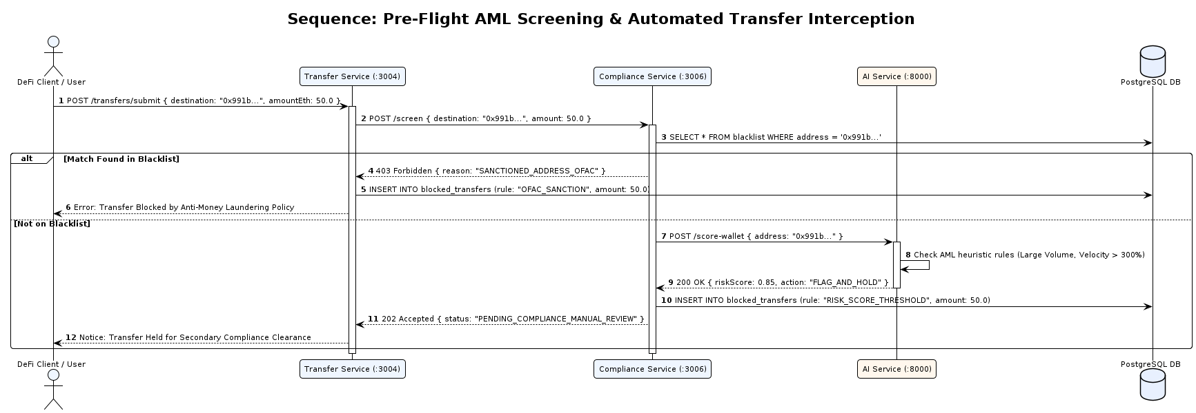
Hình 2.10: Sơ đồ Tuần tự Sàng lọc Tuân thủ Chống Rửa tiền (AML)

2.12. Thiết kế Cơ chế Cắt mạch Gateway (Circuit Breaker) & Xác thực Proxy
Kiến trúc bảo vệ hệ thống trước các cuộc tấn công từ chối dịch vụ hoặc sự cố sập vi dịch vụ nội bộ:
- Giám sát tỷ lệ lỗi và độ trễ phản hồi: Circuit Breaker theo dõi số lượng lỗi 5xx từ các dịch vụ phía sau trong cửa sổ thời gian trượt.
- Chuyển trạng thái Ngắt mạch (OPEN): Khi tỷ lệ lỗi vượt quá 50%, Gateway tự động ngắt kết nối đến dịch vụ lỗi, trả về phản hồi dự phòng an toàn ngay lập tức.
- Thử nghiệm phục hồi (HALF-OPEN): Sau khoảng thời gian nghỉ định sẵn, Gateway cho phép một lượng nhỏ request thử nghiệm đi qua để kiểm tra khả năng hồi phục.
[Thiếu ảnh: UML_seq-gateway-circuit-breaker-auth.png]
Hình 2.11: Sơ đồ Tuần tự API Gateway Cắt mạch Circuit Breaker và Xác thực

2.13. Thiết kế Vòng đời Rủi ro Giao dịch Blockchain
Sơ đồ máy trạng thái biểu diễn toàn bộ quá trình giám định và phân loại một giao dịch trên chuỗi:
- Giao dịch mới tiếp nhận (INGESTED): Giao dịch được scanner ghi nhận từ khối mới đào.
- Đang sàng lọc rủi ro (SCREENING): Hệ thống thực hiện tra cứu danh sách đen và chạy mô hình học máy.
- An toàn (LOW_RISK / CLEAR): Điểm rủi ro dưới 30, giao dịch được giải phóng hợp lệ.
- Đáng ngờ (SUSPICIOUS): Điểm rủi ro từ 30 đến 79, chuyển hàng đợi cho chuyên viên L1 thẩm định.
- Nguy hại cao (CRITICAL_THREAT): Điểm rủi ro từ 80 trở lên, tự động phong tỏa và phát báo động đỏ.
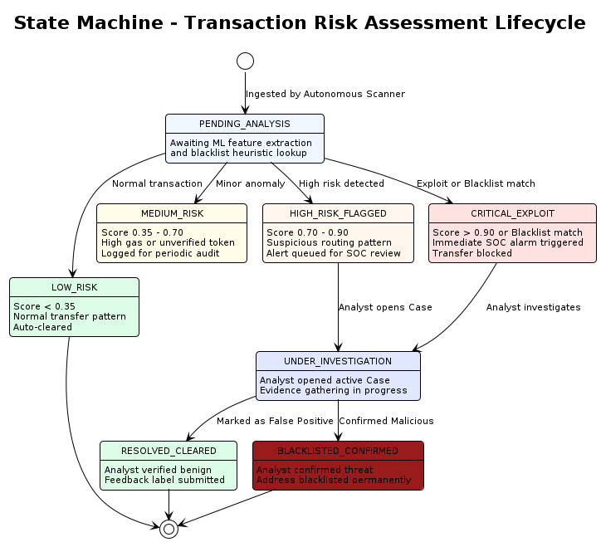
Hình 2.12: Sơ đồ Máy trạng thái Vòng đời Rủi ro Giao dịch Blockchain

2.14. Thiết kế Vòng đời Xử lý Sự cố An ninh Trung tâm SOC
Quy trình xử lý một sự cố an ninh mạng từ lúc phát sinh đến khi khắc phục triệt để:
- Mới phát hiện (NEW): Cảnh báo tự động kích hoạt trên màn hình trung tâm giám sát SOC.
- Đã phân công (ASSIGNED): Chuyên viên phân tích tiếp nhận xử lý cảnh báo.
- Đang điều tra (INVESTIGATING): Phân tích dòng tiền, thẩm vấn trợ lý Gemini Copilot và thu thập chứng cứ.
- Đã ngăn chặn (CONTAINED): Địa chỉ ví độc hại đã bị đưa vào danh sách đen và cô lập dòng tiền.
- Đóng hồ sơ (RESOLVED / FALSE_POSITIVE): Hoàn tất báo cáo hoặc đóng cảnh báo nếu xác nhận là dương tính giả.
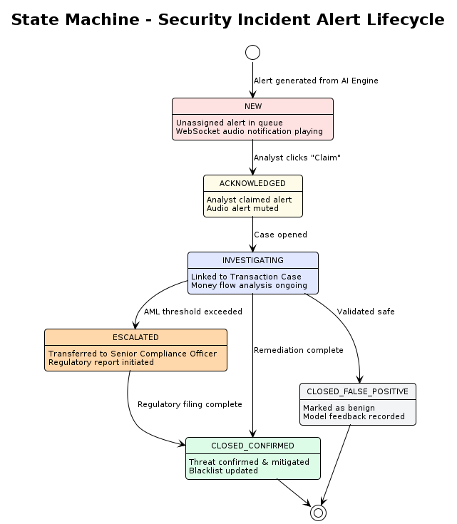
Hình 2.13: Sơ đồ Máy trạng thái Xử lý Sự cố An ninh Trung tâm SOC

2.15. Thiết kế Quy trình Quét và Phân tích Đe dọa Tự động (Scanner Pipeline)
Quy trình hoạt động liên tục 24/7 của bộ máy trích xuất và tiền xử lý giao dịch blockchain:
- Poller liên tục qua WebSocket: Lắng nghe sự kiện khối mới sinh từ các Full Node mạng lưới Ethereum/BSC/Tron.
- Giải mã bản tin thô (Raw Bytecode Decoder): Phân tích các hàm gọi hợp đồng thông minh ERC-20, NFT transfer và giao dịch tương tác DEX.
- Phân luồng song song vào RabbitMQ: Đẩy hàng nghìn giao dịch mỗi giây vào hàng đợi tin nhắn bất đồng bộ mà không gây nghẽn RAM.
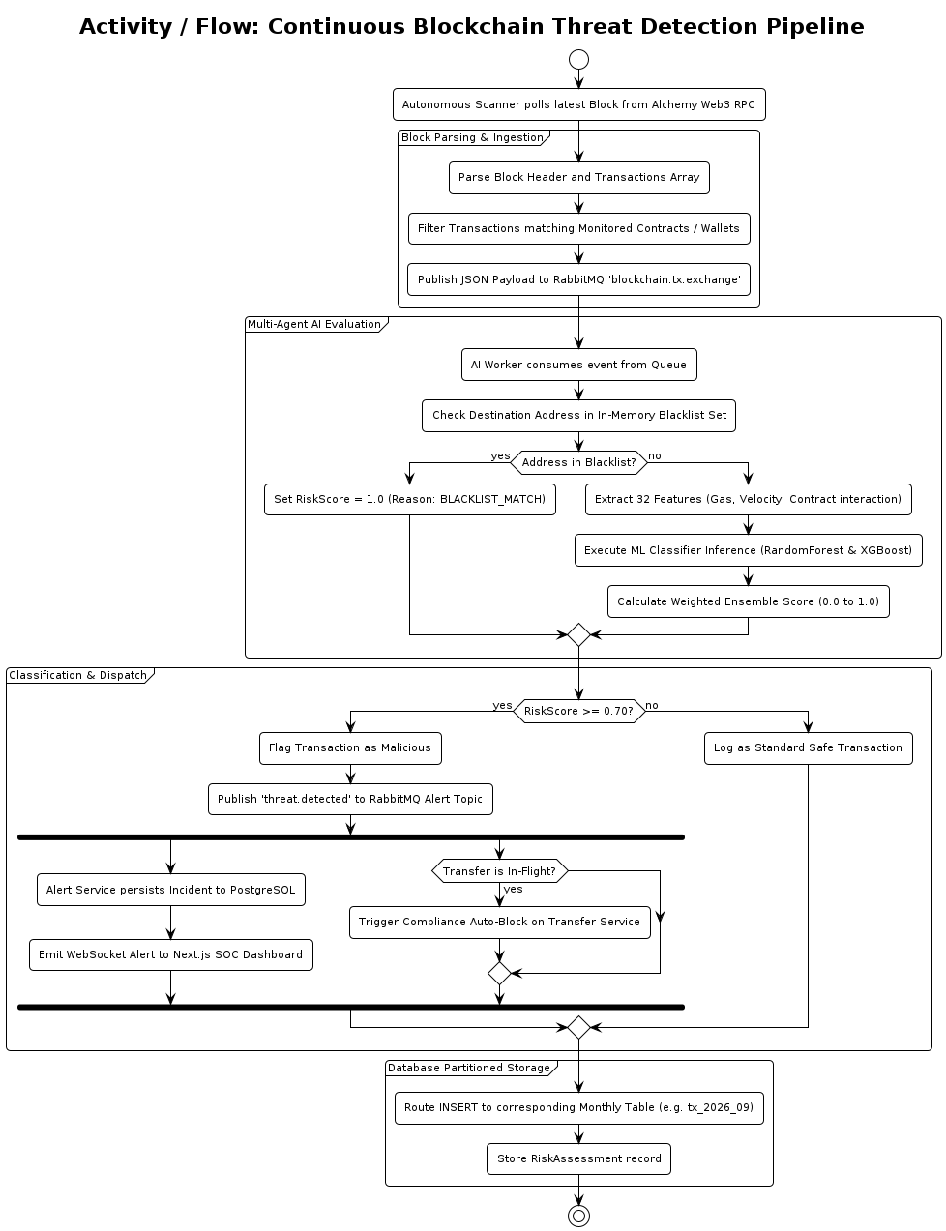
Hình 2.14: Sơ đồ Hoạt động Đường ống Quét và Phát hiện Đe dọa Liên tục

2.16. Thiết kế Vòng lặp Tái Huấn luyện Mô hình AI (Human-in-the-Loop)
Cơ chế học máy thích ứng giúp hệ thống tự hoàn thiện và bắt kịp các thủ đoạn rửa tiền công nghệ mới:
- Gắn nhãn phản hồi từ chuyên gia SOC: Mỗi khi chuyên viên phân loại một cảnh báo là False Positive hoặc True Threat, nhãn được lưu vào bộ dữ liệu chuẩn.
- Đủ số lượng mẫu huấn luyện mới: Khi tích lũy đủ 1,000 mẫu nhãn mới, hệ thống tự động khởi động quy trình huấn luyện lại mô hình ngầm.
- Đánh giá chỉ số AUC-ROC & Triển khai Zero-downtime: Chỉ cập nhật mô hình mới vào production nếu độ chính xác (Precision/Recall) cao hơn phiên bản hiện hành.
[Thiếu ảnh: UML_seq-model-retraining-loop.png]
Hình 2.15: Sơ đồ Tuần tự Vòng lặp Tái Huấn luyện Mô hình AI Human-in-the-Loop

2.17. Thiết kế Cơ chế Cắt mạch Gateway & Hàng đợi Thư chết RabbitMQ DLQ
Kiến trúc bảo toàn dữ liệu giao dịch trong điều kiện máy chủ phân tích AI gặp sự cố gián đoạn:
- Kích hoạt Circuit Breaker khi AI Service lỗi: Nếu dịch vụ AI gặp sự cố tràn bộ nhớ, Gateway ngắt mạch để tránh sập dây chuyền.
- Định tuyến thông minh vào Dead Letter Queue: Các giao dịch đến trong thời gian gián đoạn được lưu giữ an toàn trong RabbitMQ DLQ.
- Tự động tái phát lại (Re-queue) khi dịch vụ phục hồi: Khi AI Service sẵn sàng trở lại, cơ chế tự động đọc từ DLQ để bù đắp các giao dịch còn tồn đọng.
[Thiếu ảnh: UML_seq-gateway-breaker-rabbitmq-dlq.png]
Hình 2.16: Sơ đồ Tuần tự Cơ chế Cắt mạch Gateway và Hàng đợi Thư chết RabbitMQ DLQ

2.18. Thiết kế Vòng đời Trạng thái Hồ sơ Chuyên án Điều tra (Case Dossier)
Sơ đồ trạng thái phản ánh toàn bộ tiến trình điều tra một chuyên án tội phạm mạng phức tạp:
- Mở chuyên án (OPENED): Chuyên án được khởi tạo với mã số định danh duy nhất.
- Thu thập chứng cứ (EVIDENCE_GATHERING): Điều tra viên đính kèm đồ thị ví, giao dịch rút tiền và nhật ký IP.
- Chờ kết luận của cơ quan pháp luật (LEGAL_REVIEW): Chuyển hồ sơ cho bộ phận pháp chế hoặc cơ quan an ninh điều tra xem xét.
- Hoàn tất & Lưu trữ (CLOSED_ARCHIVED): Chuyên án kết thúc, các ví phạm tội được khóa vĩnh viễn và lưu trữ hồ sơ phục vụ kiểm toán.
[Thiếu ảnh: UML_state-investigation-case-lifecycle.png]
Hình 2.17: Sơ đồ Máy trạng thái Vòng đời Hồ sơ Chuyên án Điều tra (Case Dossier)

2.19. Thiết kế Hệ thống Đa Đặc vụ AI & Cổng Can thiệp Quy tắc Gate 99
Kiến trúc đa đặc vụ chuyên sâu phân tích từng loại hình tấn công và thủ đoạn tài chính phi pháp:
- Đặc vụ Rửa tiền AML Agent: Chuyên sâu phát hiện cấu trúc chuyển tiền bắc cầu, chia nhỏ dòng tiền và nạp rút tốc độ cao.
- Đặc vụ Giao dịch Ảo Wash Trading Agent: Phát hiện hành vi tự mua bán giữa các ví cùng một chủ sở hữu để thổi phồng khối lượng giao dịch token/NFT.
- Đặc vụ Lừa đảo Scam Phishing Agent: Đối chiếu địa chỉ hợp đồng thông minh với các mẫu mã độc giả mạo chữ ký (Approval Phishing).
- Cổng Quyền lực Tối cao Gate 99: Nếu bất kỳ luật cứng vi phạm an ninh nghiêm trọng nào được kích hoạt, điểm số bị ép lên mức cực đại 99 và phong tỏa tức thì không cần đợi bình chọn của các agent.
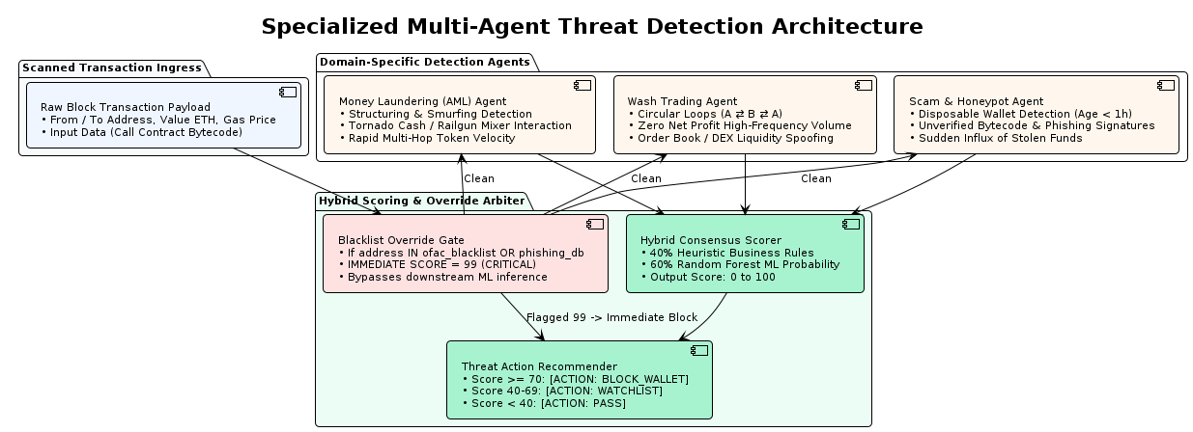
Hình 2.18: Sơ đồ Thành phần Hệ thống Đa Đặc vụ AI và Cổng Can thiệp Quy tắc Gate 99

2.20. Thiết kế Quy trình Tự động Bảo trì & Phân vùng Bảng Hàng tháng
Quy trình quản trị cơ sở dữ liệu quy mô lớn tự động duy trì hiệu năng cao liên tục qua các năm:
- Tự động tạo bảng phân vùng trước hạn: Tác vụ định kỳ (Cron/Worker) kiểm tra và tạo trước bảng phân vùng cho tháng kế tiếp (`tx_YYYY_MM+1`) vào ngày 25 hàng tháng.
- Đánh chỉ mục B-Tree và BRIN chuyên biệt: Tự động thiết lập các chỉ mục tối ưu trên bảng con mới giúp tốc độ tìm kiếm theo khoảng thời gian đạt hiệu suất tối đa.
- Đóng băng & Nén dữ liệu lịch sử cũ: Các phân vùng dữ liệu trên 12 tháng được chuyển sang chế độ chỉ đọc và nén dữ liệu giúp tiết kiệm 70% dung lượng đĩa cứng.
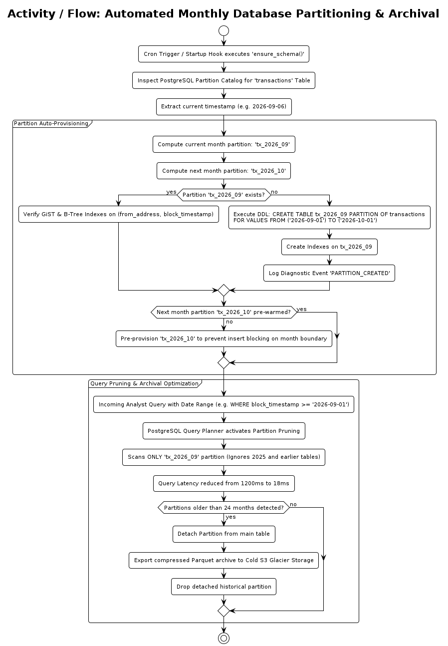
Hình 2.19: Sơ đồ Hoạt động Quy trình Bảo trì và Phân vùng Bảng Hàng tháng PostgreSQL

2.21. Thiết kế Quy trình Tự chẩn đoán Sức khỏe Toàn diện 14 Dịch vụ
Cơ chế giám sát liveness/readiness tự động giúp phát hiện sự cố sớm và thực hiện tự phục hồi:
- Truy vấn điểm cuối `/admin/diagnostics/status`: Hệ thống định kỳ gửi tín hiệu kiểm tra tình trạng kết nối đến toàn bộ 14 microservices.
- Phát hiện dịch vụ treo hoặc tràn bộ nhớ: Ghi nhận độ trễ phản hồi, nếu một container không trả lời trong vòng 5 giây, cảnh báo được kích hoạt.
- Kích hoạt cơ chế Tự khởi động lại (Self-Healing): Docker Daemon hoặc Supervisor tự động khởi động lại container bị lỗi, khôi phục trạng thái hoạt động trong 10 giây.
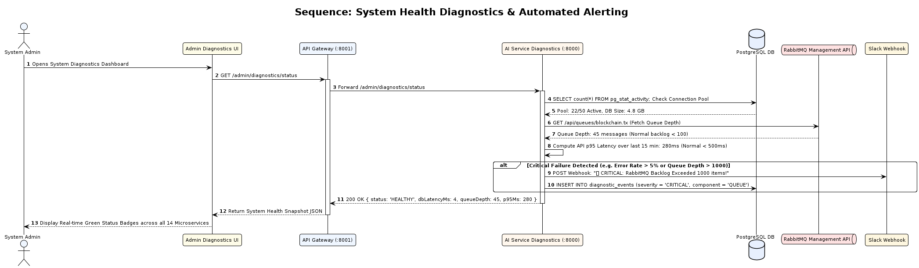
Hình 2.20: Sơ đồ Tuần tự Chẩn đoán Sức khỏe Toàn diện 14 Dịch vụ và Cơ chế Tự phục hồi

